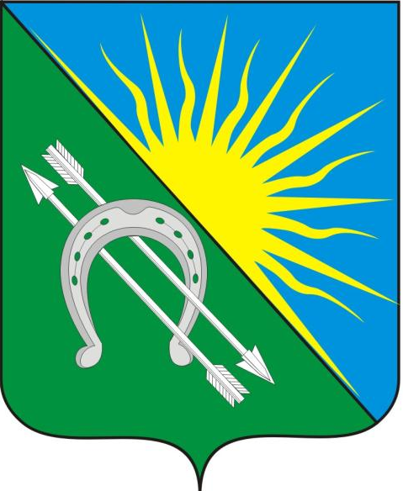
АДМИНИСТРАЦИЯ БОЛОТНИНСКОГО РАЙОНА
НОВОСИБИРСКОЙ ОБЛАСТИ

ул.Советская, 9, г.Болотное, 633340
Тел: 8 (383-49) 22-730, факс: 8(383-49)22-644
E-mail: bolotnoe-adm@yandex.ru

Библионочь-2020: присоединяемся ко Всероссийской ежегодной акции

Присоединяемся к Всероссийской акции Библионочь-2020! Мероприятия Библионочи, объединенные темой 75-летия Победы, пройдут исключительно в онлайн-формате. 25 апреля в 16:00 на официальной площадке «Библионочи» известные актеры, писатели, деятели культуры и спорта вместе с библиотекарями всей страны запустят Всероссийский онлайн-марафон #75словПобеды. В эфире они прочтут строки из военной корреспонденции, личной переписки, а также отрывки из любимых на фронте и в тылу книг времен Великой Отечественной войны — и передадут эстафету зрителям. Также на официальном сайте Библионочи 2020 доступны архив журнала главного политического управления Красной армии, произведения, фильмы и спектакли, документальные материалы о Великой отечественной войне.
В онлайн-марафоне на официальном YouTube-канале Новосибирской областной научной библиотеки и в социальных сетях 25 апреля 2020 г. будут показаны эксклюзивные лекции от ведущих историков, краеведов, искусствоведов Новосибирска Константина Голодяева, Юрия Фабрики, Анны Галеевой, посвященные событиям Великой Отечественной войны, военным и послевоенным годам в Сибири, осмыслению разрушений войны в творчестве современных художников. Об истории ровесника Победы – Новосибирского театра оперы и балета – расскажет доктор культурологи Валерий Ромм в проекте «Люди как книги». Виртуальные экскурсии по своим мастерским проведут художники Евгений Назимко, Михаил Паршиков и Наталья Чевжик. Александр Мироненко проведет исторический воркшоп "Найди солдата Великой Отечественной войны". Будут показаны кинофильмы об уникальных коллекциях документов Фонда редкой и ценной книги. Прозвучат песни войны в исполнении солиста Новосибирского театра оперы и балета Карена Мовсесяна, кавер-клаба PROшлости, гитарного трио АГМА. В прямом эфире на платформе ZOOM пройдет встреча с писательницей Ольгой Колпаковой: поговорим о ее романе «Полынная елка». В официальной группе в Instagram в прямом эфире пройдет Мастерская Анны Галеевой: она расскажет, как нанести логотип Года Победы на одежду с помощью шелкографии. Собираемся на Библионочь 2020 на официальном сайте https://biblionight.culture.ru/ 25 апреля в 16.00 или YouTube-канале Новосибирской областной научной библиотеки и в социальных сетях 25 апреля в 18:00.

Барсегян К.Г.
21-684

